ODGOJNO-OBRAZOVNO PODRUČJE: IZOBRAZBA U OBAVLJANJU POSLOVA

ZADATAK 1: IZRADA SUVENIRA GRADA ČAKOVCA!

1. OD BRAŠNA, SOLI I VODE UMIJESI TIJESTO – (MOŽEŠ KORISTITI PLASTELIN ILI GLINAMOL)
- RECEPT ZA TIJESTO: 30 dag brašna, 30 dag soli i voda

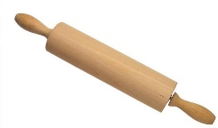
2. TIJESTO RAZVALJAJ UZ POMOĆ VALJKA KAO ŠTO TO RADIMO U ŠKOLI S GLINOM.

3. IZREŽI KVADRATE VELIČINE 10 cm x 10 cm. NEKA TI U TOME POMOGNU TVOJI UKUĆANI ILI DONJI OKVIR!

4. NA IZREZANI KVADRAT NACRTAJ STARI GRAD KAKO GA CRTAMO U GLINI.
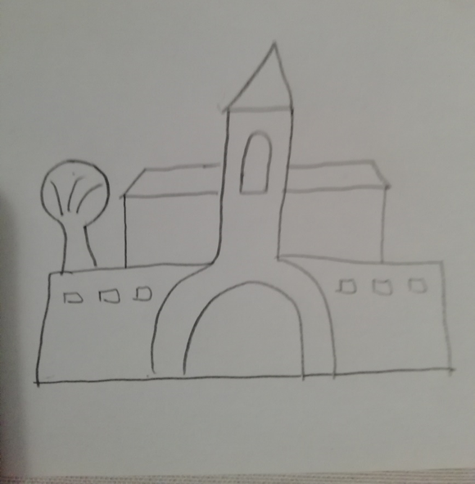

5. KAD SE TIJESTO/GLINAMOL OSUŠI MOŽEŠ STARI GRAD OBOJATI VODENIM BOJAMA ILI TEMPERAMA.

